**UNIVERSIDAD DE TARAPACÁ**



**FACULTAD DE INGENIERÍA**

Departamento de Ingeniería en Computación e Informática



**Informe 2**

**Automatización de luces, control de cámara y sensores de puerta  
DomoHouse**

**Autor(es): Pablo Valladares  
Margot Canaviri**

**Asignatura: Proyecto 2**

**Profesor(es): Diego Alberto Aracena Pizarro**

ARICA, 28 Noviembre 2023

# **Tabla de contenidos**

**Tabla de contenidos 2**

**1.-Introducción: 3**

**2.-Panorama General 4**

2.1.-Resumen del proyecto 4

2.2 Historial de versiones 9

**3. Referencias 9**

**4. Organización del Proyecto 10**

4.1 Personal y entidades internas 10

4.2 Roles y Responsabilidades 10

4.3 Mecanismo de Comunicación 11

**5.-Planificación de los procesos de gestión 12**

5.1 Planificación inicial del proyecto 12

5.2 Lista de actividades (carta Gantt) 13

5.3 Planificación de la gestión de riesgos 14

5.4 Aspectos Éticos 15

**6. Análisis: 16**

6.1 Modelo de Diseño (Caso de Uso General) 16

6.2 Documento de Diseño de Interface Usuario: 27

6.3 Especificación de Requerimientos: 32

**7. Diseño: 33**

7.1 Modelo de Interacción (Diagrama de secuencia, o flujo de las acciones) 33

7.2 Descripción de la Arquitectura 42

**8.-Herramientas y Técnicas: 43**

8.1 Herramientas 43

8.2 Técnicas 47

**9. Conclusión: 48**

# 1.-Introducción:

El objetivo que tiene este proyecto es brindar una ayuda de seguridad y comodidad para aquellas personas con movilidad reducida o adultos mayores.Mediante el uso de una aplicación la cual permita al usuario acceder y controlar ciertas funciones de su hogar,que podrían mejorar su estilo de vida y seguridad.

Primeramente se define el panorama general de la problemática,los posibles escenarios donde este proyecto tiene éxito y sus soluciones,así también los propósitos,alcance,objetivos generales y específicos,suposiciones y restricciones.

Así también estará presenta la organización del proyecto la cual consiste en describir los roles que asume cada persona en el proyecto y sus responsabilidades respectivamente,además de indicar los medios de comunicación por los cuales el grupo de trabajo estará utilizando para el traspaso de información,comunicación y tareas.

Por otro lado se especificará la planificación del proyecto mediante la visualización de la estimación de costos de los recursos humanos,hardware y software que se utilizaran en el proyecto.Así como la organización y planificación de actividades a realizar semanalmente a través de la carta Gantt,describir los factores de riesgos posibles durante la realización del proyecto y aspectos éticos a considerar en el desarrollo de este.

Finalmente se presentará los requerimientos funcionales y no funcionales que concretan la funcionalidad del proyecto,los casos de uso y su diagrama de secuencia que describen la interacción del usuario con la aplicación y los sensores,el manual de usuario que especifica las funcionalidades de la aplicación mediante esquemas de como funcionaria en la aplicación móvil y las herramientas que se utilizaron y utilizan para dar marcha a este proyecto.

# 

# 

# 

# 

# 2.-Panorama General

## 2.1.-Resumen del proyecto

Escenario del problema:

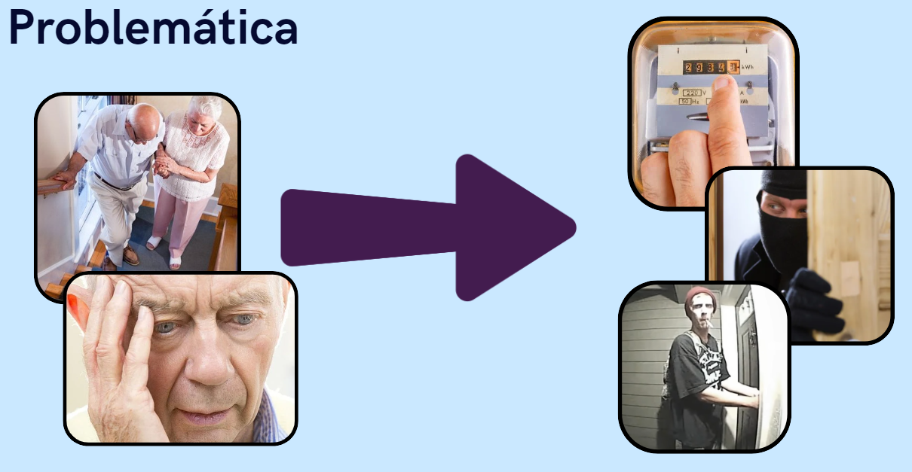  
  
La principal necesidad de abordar la automatización de luces, el control de cámaras y sensores de puerta en los hogares, especialmente para personas con movilidad reducida. La dificultad para acceder a interruptores convencionales plantea un desafío en la gestión de la iluminación del hogar. Además, la falta de visibilidad y control sobre la puerta principal aumenta la vulnerabilidad del hogar, ya que los residentes pueden desconocer quién está en la puerta o si esta quedó mal cerrada, lo que podría resultar en situaciones de riesgo, como la entrada no autorizada de personas oportunistas. La solución propuesta deberá abordar estas problemáticas mediante la implementación de tecnologías que mejoren la accesibilidad, la seguridad y la gestión eficiente de estos aspectos en el entorno doméstico.

Escenario de la Solución:

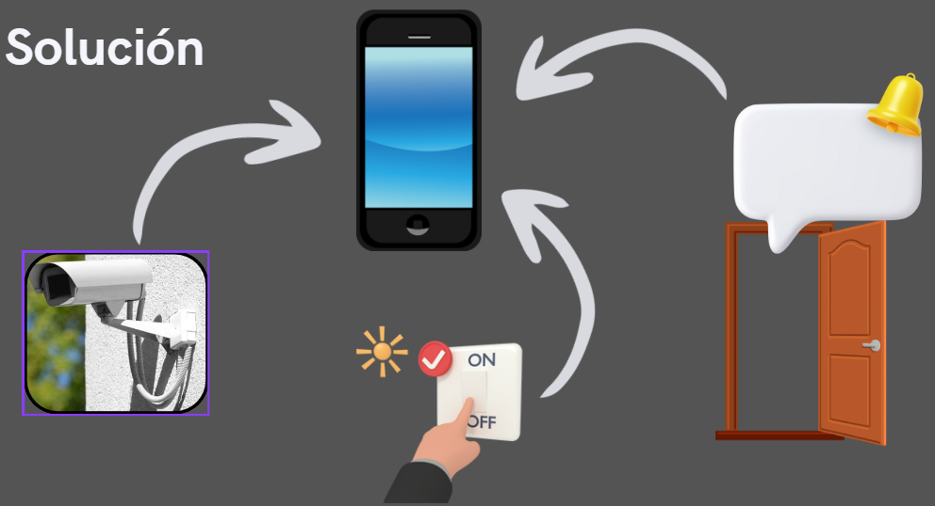

Para abordar la problemática identificada, se propone una aplicación móvil con las siguientes funciones:

**Prender las luces de forma automática:**  
Se tendría que incorporar sensor de infrarrojos cerca de la puerta para poder detectar el movimiento y así poder encender la luz de forma automática.  
  
**Seguridad en el frontis de la casa:**  
Se instalará una cámara en la puerta principal de la casa que vigilara los huéspedes que llegue a la casa.También incluirá un sensor infrarrojo (Proximidad) su utilidad será para captar que hay alguien en la casa.Como no siempre la persona revisara la camara por que tendra otras tareas en la casa. Este sensor avisará por medio de una notificación por medio de la app. Avisando que hay alguien esperando en la puerta principal.  
  
**Seguridad sobre el cierre de la puerta principal:**  
  
Se instalará un sensor magnético en el marco de la puerta principal.Su utilidad es capturar el estado de la puerta. Si está abierta la puerta este sensor se comunicara con la pp avisando al usuario que la puerta principal está mal cerrada y puede correr el riesgo de dejar entrar un ladrón.

**Propósito:** El desarrollo del proyecto va enfocado a diseñar un programa (aplicación móvil) que permita al usuario automatizar dispositivos del hogar como sensores de movimiento,cámaras y otros dispositivos tecnológicos

**Alcance:** Uno de los funcionamientos del proyecto consiste en permitir que las luces se podrán controlar por medio de una aplicación, puede tener un temporizador que les permita mantenerse encendidas por un tiempo determinado,todas las luces comparten en que puedan ser configuradas para un tiempo determinado que se modifique por el usuario.

Otro funcionamiento está enfocado en la cámara periférica colocada en la puerta principal que les permita observar quién está en la entrada principal está conectada a la aplicación anteriormente nombrada,la cual permita al usuario acceder a esta misma desde la aplicación y ver por la cámara quien esta golpeando la puerta ,para determinar si abrir o no la puerta en caso de oír una voz desconocida.

Finalmente estarán ubicados sensores de movimiento en la puerta de entrada,para que notifique cuando la puerta se encuentra abierta,esto se logra mediante un sensor de imanes que al momento de separarse(cuando se abre la puerta) emitan una notificación al usuario de que la puerta se encuentra abierta.Cuando esta se encuentra cerrada el dispositivo se encuentra en reposo.

**Objetivos:**

**Objetivo General:**

-Automatización de luces, control de cámara y sensores de puerta

**Objetivos Específicos:**

-Diseñar una interfaz de usuario fácil de usar

-Investigar la funcionalidad de los sensores

-Diseñar la interacción del usuario con el sistema

-Diseñar la arquitectura

-Documentar avance

-Diseñar un sistema de control de iluminación

-Desarrollar un mecanismo de para detectar las puertas

-Integrar un cámara de seguridad en la puerta principal

-Desarrollar la aplicación móvil

-Realizar Pruebas

**Suposiciones:** Para que el proyecto funcione correctamente se deben plantear algunas suposiciones de ciertos aspectos que el usuario posea.

-Tener Acceso a internet Wifi:

Debido a que el proyecto se trabaja con una Raspberry Pi,esta necesita conectarse inalámbricamente a los dispositivos mediante el wifi,por lo que es necesario poseer uno.

-Dominio en uso de aplicaciones:

La aplicación que se desarrollará para este proyecto tratará de ser los más facil posible en cuanto a sus funcionalidades de uso y ajustes para el usuario,por lo que la persona debe tener un conocimiento básico en cuanto al manejo de estas,en caso contrario darle acceso a una persona cercana o encargado con un conocimiento superior en utilización de aplicaciones.

**Restricciones:**

Recursos de Hardware Específicos: El proyecto depende de la disponibilidad de una Raspberry Pi 4 y otros componentes de hardware proporcionados por la universidad, lo que limita la capacidad de expansión o personalización del sistema domótico.

Compatibilidad de Plataforma: La aplicación móvil debe ser compatible tanto con dispositivos Android como iOS, lo que puede generar desafíos adicionales de desarrollo y pruebas

Plazo de Entrega: El proyecto debe completarse en un plazo de 3 meses, de acuerdo con los requisitos establecidos

Presupuesto Limitado: El proyecto tiene un presupuesto limitado para la adquisición de componentes adicionales

Accesibilidad y Usabilidad: La aplicación móvil debe ser accesible y fácil de usar para personas mayores, lo que puede requerir consideraciones adicionales de diseño y desarrollo.

**Entregables:**

* **Informe 1**
* **Bitacoras**
* **Carta Gantt**
* **Presentación(PPT)**

## 

## 

## 

## 

## 2.2 Historial de versiones

**Historial de Cambios**

| **Fecha** | **Versión** | **Descripción** | **Autor(es)** |
| --- | --- | --- | --- |
| 12/09/2023 | 1.0 | Versión preliminar del formato | Pablo Valladares  Margot Canaviri |
| 25/09/2023 | 1.1 | Revisión y modificación del Informe | Pablo Valladares  Margot Canaviri |
| 27/11/2023 | 1.2 | Revision y modificacion del Informe | Pablo Valladares  Margot Canaviri |

# 

# 3. Referencias

Ideas que se extrajeron de los documentos que facilitó el profesor D.Aracena Pizarro:  
<https://drive.google.com/drive/folders/1mxB5mMeD8pEWB_BbM7KNFwcr0r40dFnB>

Pagina web donde se tuvo una idea de los salarios de los roles: <https://cl.indeed.com/career/jefe-de-proyecto/salaries>

Información sobre sensores de puerta:

[https://homego.es/blog/sensor-de-puerta-tipos-funcionamiento-e-instalacion/#:~:text=Estos%20no%20son%20más%20que,todas%20la%20zonas%20de%20paso](https://homego.es/blog/sensor-de-puerta-tipos-funcionamiento-e-instalacion/#:~:text=Estos%20no%20son%20m%C3%A1s%20que,todas%20la%20zonas%20de%20paso).

Información sensor de movimiento de luz

[https://www.blindabeep.com/que-es-sensor-de-movimiento-con-luz-y-como-instalarlo/#:~:text=Los%20sensores%20de%20movimiento%20con,se%20activa%20de%20forma%20automática](https://www.blindabeep.com/que-es-sensor-de-movimiento-con-luz-y-como-instalarlo/#:~:text=Los%20sensores%20de%20movimiento%20con,se%20activa%20de%20forma%20autom%C3%A1tica).

Información control de cámara:

[https://www.euroinnova.edu.es/blog/monitoreo-de-cctv/#:~:text=El%20monitoreo%20de%20cámaras%20cctv,de%20movimiento%2C%20entre%20otros%20dispositivos](https://www.euroinnova.edu.es/blog/monitoreo-de-cctv/#:~:text=El%20monitoreo%20de%20c%C3%A1maras%20cctv,de%20movimiento%2C%20entre%20otros%20dispositivos).

# **4. Organización del Proyecto**

## 4.1 Personal y entidades internas

En esta sección se describen las personas y entidades involucradas en el desarrollo del proyecto:

**Líder del proyecto:** Representante del equipo, encargado de liderar y organizar las actividades de los integrantes.

**Diseñador:** Es el encargado de desarrollar el material visual de la aplicación móvil.

**Programador:** Es el encargado de crear el código informático para implementar las funcionalidades y características de la aplicación móvil.

**Analista:** Es el encargado de planificar, organizar y supervisar cada detalle para que todo salga previsto, identificando los problemas y soluciones.

## 4.2 Roles y Responsabilidades

A continuación, se detallan los roles y responsabilidades de cada miembro del equipo:

| Rol | Responsables |
| --- | --- |
| Líder del equipo | Pablo Valladares |
| Diseñador | Pablo Valladares - Margot Canaviri |
| Programador | Pablo Valladares - Margot Canaviri |
| Analista | Pablo Valladares - Margot Canaviri |

## 

## 

## 

## 4.3 Mecanismo de Comunicación

Se establecerá varios mecanismos de comunicación para mantener una colaboración efectiva dentro del equipo:

1. **Reuniones de equipo:**

Se llevarán reuniones 2 días(jueves y sábado) en la semana a las 6:30 pm por medio de la plataforma de Discord para revisar el progreso, discusión y resolución de problemas ,definir tareas y la planeación a la próxima reunión.

1. **Comunicación por redes sociales:**

Para discusiones momentáneas y seguimiento de las tareas asignadas se utilizará un grupo de WhatsApp del equipo.

1. **Documentación Compartida:**

Google Docs y Redmine : Se mantendrá actualizada la documentación del proyecto.

Canva: Se utiliza para construir las presentaciones del proyecto.

Google Drive: Se recopila los avances del proyecto.

# 5.-Planificación de los procesos de gestión

## 5.1 Planificación inicial del proyecto

Planificación de Estimaciones

Esta tabla se muestra la estimación de costos de los recursos de Hardware/Software que se utiliza en el desarrollo del proyecto:

| Recursos | Costo Individual | Cantidad | Costo Total |
| --- | --- | --- | --- |
| Notebook | 800.000 | 2 | 1.600.000 |
| Teléfono Móvil | 200.000 | 2 | 400.000 |
| Visual Studio Code | 0 | 2 | 0 |
| Sensor Infrarrojo | 1.550 | 5 | 7.750 |
| Sensor Magnético | 1.528 | 4 | 6.112 |
| Mini Camara | 5.156 | 1 | 5.156 |
| Módulo Adaptador | 2.103 | 1 | 2.103 |
|  | | Total | 2.021.121 |

Planificación de Recursos Humanos

Esta tabla muestra el costo de los recursos humanos por horas, semanas y mensual:

| Rol | Cantidad del personal | Valor por Hora | Horas por Semana | Precio/Horas por semana | Horas por mes | Valor Mensual |
| --- | --- | --- | --- | --- | --- | --- |
| Líder del Proyecto | 1 | 20.000 | 3 | 60.000 | 12 | 240.000 |
| Diseñador | 2 | 4.000 | 4 | 16.000 | 16 | 64.000 |
| Programador | 2 | 8.000 | 8 | 64.000 | 32 | 256.000 |
| Analista | 2 | 10.000 | 4 | 40.000 | 12 | 160.000 |
| Costo Total Mensual | | | | 180.000 |  | 720.000 |
| Costo total por 3 meses | | | | 540.000 |  | 2.160.000 |

## 5.2 Lista de actividades (carta Gantt)

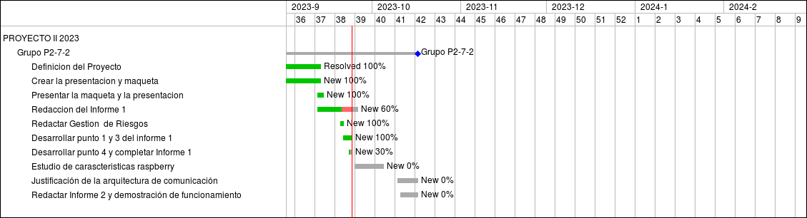

## 

## 

## 

## 5.3 Planificación de la gestión de riesgos

Se valora el impacto de cada riesgo y se establece una categoría. Dichas

categorías son:

1. CATASTRÓFICO

2. CRÍTICO

3. MARGINAL

4. DESPRECIABLE

| Riesgos | Probabilidad de ocurrencia | Nivel de impacto | Acción Remedial |
| --- | --- | --- | --- |
| Enfermedades del personal | 70% | 2 | Trasladar las tareas y actividades pendientes al personal disponible especificando los requerimientos faltantes. |
| Personal sin experiencia | 50% | 2 | Capacitar al personal sin experiencia en las herramientas a utilizar mediante busqueda de informacion y práctica |
| Desorganización | 30% | 1 | Organizar tareas y actividades con un plazo determinado para distribuirlas entre el personal de trabajo. |
| Problemas con el tiempo | 30% | 2 | Organizar y utilizar la matriz de Eisenhower de prioridades para las tareas a desarrollar. |
| Sobrecompromiso | 30% | 3 | Priorizar funcionalidades prioritarias que permitan al proyecto funcionar correctamente |
| Componentes Defectuosos | 20% | 1 | Adquirir nuevos componentes en el menor tiempo posible |
| Los recursos disponibles no cubren las necesidades del proyecto. | 20% | 2 | Reevaluar el alcance del proyecto y reducir según los recursos disponibles. |
| Incumplimiento de tareas | 20% | 2 | Mostrar avances antes del plazo establecido mediante un seguimiento. |
| Cortes de luz | 20% | 3 | Guardar constantemente la información de documentos y avances del proyecto. |
| Descomunicacion del Personal | 10% | 1 | Planificar reuniones y comunicarse mediante redes sociales sobre el proyecto. |

## 5.4 Aspectos Éticos

**Privacidad y Consentimiento:** Aseguraremos que antes activar cualquier funcionalidad de control de cámara y sensores el usuario nos entregue consentimiento explícito para llevar a cabo la ejecución de nuestro proyecto,asegurando que su privacidad será respetada.

**Inclusión:** El desarrollo de este proyecto va enfocado principalmente para los adultos mayores y personas con alguna discapacidad física que se les dificulta interactuar con algunos dispositivos electrónicos.Esto implica que el diseño de la aplicación será accesible y utilizable por todas las personas,considerando interfaz de usuario amigables y opciones de funcionamiento que se ajuste a las necesidades de los usuarios,para garantizar que todos los usuarios puedan utilizar y beneficiarse de este proyecto.

## 

# 6. Análisis:

## 6.1 Modelo de Diseño (Caso de Uso General)

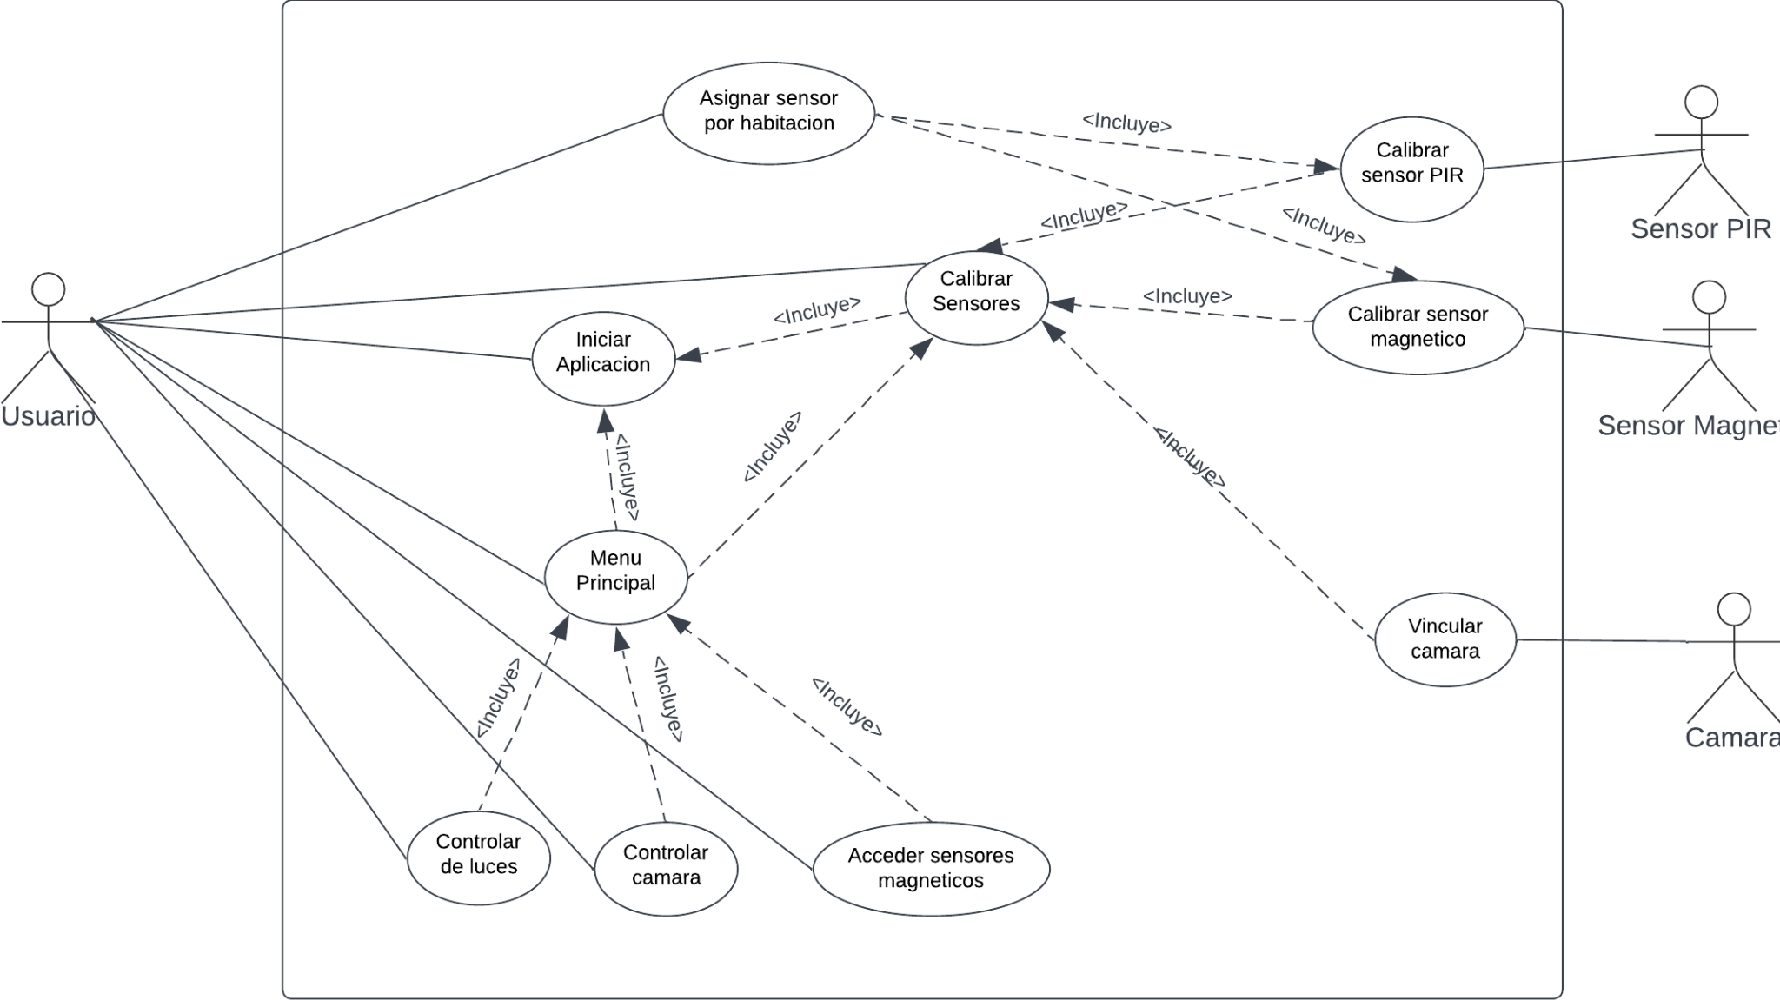

| Nombre CUS: Iniciar Aplicación | |
| --- | --- |
| Descripción: Permite que el usuario inicie la aplicación. | |
| Actor: Usuario | |
| Precondición:Aplicación instalada | |
| Flujo Principal: Usuario   1. Pulsa el icono de la aplicación.     4. Clic en “Comenzar”.  6. Digita el código de seguridad  7. Clic en el botón “Aceptar”.  9. Ingresa nombre de habitaciones.  10. Clic en el botón “Aceptar”. | Flujo Principal: Aplicación   1. Inicia aplicación 2. Muestra el mensaje: “Bienvenido a casa” junto a un botón “Comenzar”.     5. Muestra el mensaje: “Crea tu código de seguridad de 4 dígitos” .  8. “Ingresa el nombre de las habitaciones” junto a dos botones “+” y “Aceptar”..  11.CUS: Calibrar Sensores (Incluye). |
| Flujo Alternativa: | Flujo Alternativa: |
| Poscondición: crea un código de seguridad y registra las habitaciones | |

| Nombre CUS: Calibrar Sensores(generales) | |
| --- | --- |
| Descripción: El usuario calibra los sensores para que se logre coordinar con la aplicación. | |
| Actor:Usuario | |
| Precondición:Haber iniciado la aplicación | |
| Flujo Principal: Usuario  2-Selecciona “Siguiente”  7-Clic en “Si, se ve bien” para confirmar. | Flujo Principal: Aplicación  1-El sistema Muestra un mensaje”Vamos a calibrar los sensores y por último la cámara” y la opción “siguiente”  3- CUS Calibrar sensor PIR(incluye)  4- CUS Calibrar sensor magnético(incluye)  5- CUS Vincular Cámara(incluye)  6-”¿Se ve bien?” Muestra el video en vivo de la cámara y debajo de esta habrá un botón “Si, se ve bien“.  8 -Cus: Menú Principal (Incluye) |
| Flujo Alternativa: | Flujo Alternativa: |
| Poscondición: Sensores calibrados y funcionando | |

| Nombre CUS: Calibrar sensor PIR | |
| --- | --- |
| Descripción:Se comprueba la precisión y su funcionalidad del sensor. | |
| Actor:Sensor PIR | |
| Precondición:El sensor debe haber sido conectado en la raspberry. | |
| Flujo Principal: Sensor PIR  3. Detecta movimiento. | Flujo Principal: Aplicación   1. “Detectando sensores pir ..” Busca los sensores que están en la casa. 2. “calibrar el sensor X, pasa por el sensor para detectar el movimiento “ . Espera detectar movimiento en el sensor   4. Muestra el mensaje :  “¡ Movimiento Detectado !”  5. CUS: Asignar sensor por habitación |
| Flujo Alternativa:  3.1 No detecta movimiento | Flujo Alternativa:  3.2 Se muestra un mensaje después de 10min “No se ha detectado movimiento. Asegúrate que esté conectado el sensor”. |
| Poscondición: Sensor Pir calibrado | |

| Nombre CUS: Calibrar sensor magnético | |
| --- | --- |
| Descripción: El usuario prueba mediante la aplicación el sensor magnético de la puerta para verificar su detección | |
| Actor: Sensor Magnético | |
| Precondición:El sensor debe haber sido conectado en la raspberry. | |
| Flujo Principal: Sensor Magnético  2-detecta movimiento | Flujo Principal: Aplicación  1-El sistema empieza a detectar los sensores y este espera detectar movimiento en el sensor.  3- El sistema emite un mensaje: ¡Movimiento detectado!  4- CUS: Asignar sensor por habitación. |
| Flujo Alternativa:  2.1-No detecta movimiento | Flujo Alternativa:  .  2.2-Se muestra un mensaje después de 10min “No se ha detectado movimiento. Asegúrate que esté conectado el sensor”. |
| Poscondición: Sensor magnético calibrado | |

| Nombre CUS:Vincular Cámara | |
| --- | --- |
| Descripción: Se muestra el estado de la cámara junto a la conexión del wifi. | |
| Actor: Cámara | |
| Precondición:La cámara debe tener una fuente de alimentación. | |
| Flujo Principal: Cámara  2.Camara encendida | Flujo Principal: Aplicación  1. Muestra un mensaje: “Enciende la cámara y activa el wifi”.  3.Detecta que la cámara está encendida y el wifi también. |
| Flujo Alternativa:  2.1 Cámara no encendida. | Flujo Alternativa:  2.3 3.2 Se muestra un mensaje después de 10min “No detectó la cámara y/o wifi.Asegúrate que esté conectado ambos”. |
| Poscondición:Se vinculó la cámara con el wifi en el sistema. | |

| Nombre CUS: Asignar sensor por habitación | |
| --- | --- |
| Descripción: El usuario asigna ubicación del sensor en el hogar | |
| Actor: Usuario | |
| Precondición:Nombre de las habitaciones registradas. | |
| Flujo Principal: Usuario  2-Selecciona la habitación donde está el sensor.  3-Selecciona “Siguiente”  5-Selecciona “OK” | Flujo Principal: Aplicación  1-Muestra un mensaje:”¿Dónde estará ubicado el sensor?”Esperando que seleccione una habitación junto a un botón “Siguiente”.  4-El sistema emite el mensaje”¡Se ha configurado con éxito!” |
| Flujo Alternativa: | Flujo Alternativa: |
| Poscondición: Sensor asignado a la habitación | |

| Nombre CUS: Menú Principal | |
| --- | --- |
| Descripción: El usuario accede al menú principal y escoge qué función quiere utilizar | |
| Actor: Usuario | |
| Precondición:CUS Calibrar Sensores Generales | |
| Flujo Principal: Usuario  1- El usuario selecciona “comenzar”  3-Seleccione “Cámara” | Flujo Principal: Aplicación  2- el sistema le muestra 3 opciones “Cámara”,”Sensores de puerta”,”Control de luces”  4- CUS “Controlar Cámara en la app” |
| Flujo Alternativa:  3.1-Selecciona “Sensores de puerta” | Flujo Alternativa:  4.1 CUS ”Acceder a sensores Magnéticos” |
| Flujo Alternativa:  3.2-Selecciona “Control de luces” | Flujo Alternativa:  4.2- CUS ”Controlar Luces” |
| Poscondición: Acceder a la funciones de la aplicación | |

| Nombre CUS: Controlar Luces | |
| --- | --- |
| Descripción: Controla las luces de la casa | |
| Actor: Usuario | |
| Precondición: Las luces deben estar instaladas en la raspberry. | |
| Flujo Principal: Usuario  1. Click en “Controlar luces”.  3. Click en modo: Manualmente.  5. Activar la luz del “nombre de la habitación”.  6.Clic “Aceptar”. | Flujo Principal: Aplicación  2. “¿Cómo quieres controlarlo?”  Muestra 3 modos:  -Manualmente.  - Automático por movimiento.  -Por Horario.  4.”¿Qué habitación quieres iluminar?  Muestra el nombre de las habitaciones y cada una tiene un botón corredizo para activar o desactivar la luz. |
| Flujo Alternativa:  3.1 Click en modo: Automático por movimiento. | Flujo Alternativa:  3.2 Muestra el mensaje: “Modo automático: Los sensores controlan las luces”. |
| Flujo Alternativa:  3.1.1 Click en modo: Por Horario  3.1.3 Ingresar hora inicio y hora fin 3.1.4 Clic en “Aceptar”. | Flujo Alternativa:  3.1.2 “¿Cuál es el horario de las luces?” (Esto se aplicará para todos los días) |
| Poscondición: Cambia el modo de control de las luces. | |

| Nombre CUS:Controlar Cámara | |
| --- | --- |
| Descripción:Permite al usuario acceder a la cámara mediante la app | |
| Actor: usuario | |
| Precondición:La cámara debe haber sido calibrada y suministrada de energía. | |
| Flujo Principal:Usuario  1.El usuario selecciona la opcion de “camara”  3-Selecciona revisar cámara  6-Presione “salir” | Flujo Principal: Aplicación  2-muestra 2 opciones,”revisar camara” y “notificaciones” y un mensaje “Seleccione opción”  4 Muestra la pantalla de la cámara principal  5-La aplicación muestra una opción de “salir”  7-Cierra la cámara y vuelve a la pantalla “Cámara” |
| Flujo Alternativa:  3.1Selecciona “notificaciones” | Flujo Alternativa:  4.1-La aplicación muestra un mensaje “ Notificaciones desactivadas” |
| Poscondición: Usuario accede a la pantalla de la cámara | |

| Nombre CUS: Acceder a Sensores Magnéticos | |
| --- | --- |
| Descripción:Acceder a la opción de sensor magnético y ver todas las notificaciones de las veces que fue abierta la puerta con su información. | |
| Actor:Usuario | |
| Precondición:Sensor magnético debe haber sido calibrada | |
| Flujo Principal: Usuario  1-El usuario selecciona el icono de “sensor de puerta”  3-El usuario selecciona “Listado de notificaciones  6-El usuario selecciona “salir” | Flujo Principal: Aplicación  2-Muestra las opciones para seleccionar “notificaciones” y “Listado de notificaciones”  4-La aplicación muestra al usuario una lista con la información(número,hora,dia) de todas las notificaciones donde la puerta fue abierta  5- La aplicación muestra una opción de “salir”  7-La aplicación cierra el listado de notificaciones |
| Flujo Alternativa:  3.1-El usuario selecciona “Notificaciones” | Flujo Alternativa:  4.1 La aplicación muestra que un mensaje “ Notificaciones desactivadas” |
| Poscondición: Acceder a las opciones de sensores magnéticos | |

## 6.2 Documento de Diseño de Interface Usuario:

Lo primero que se mostrará en la aplicación es la pantalla de inicio junto a unos pasos para configurar la verificación del usuario.Primeramente se mostrará la pantalla de inicio junto a un botón comenzar que nos dirigirá a la creación del código de seguridad,luego de ingresar este código se debe utilizar el botón aceptar para ir a la pantalla donde se le asigna nombre a las habitaciones para luego presionar el botón aceptar y seguir a las configuraciones de los sensores.

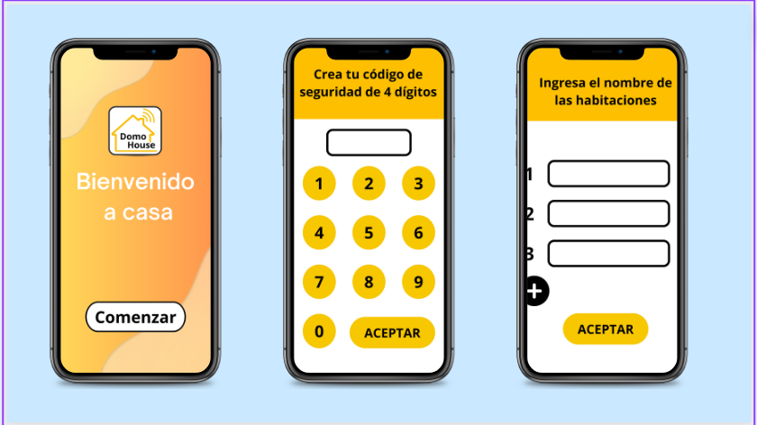

Luego presionaremos en la pantalla de calibración el botón siguiente donde se empezará a detectar los sensores Pir ubicados en el hogar,una vez que fueron detectados presionaremos el botón “Ok” para ir a la pantalla de asignación de ubicación de los sensores

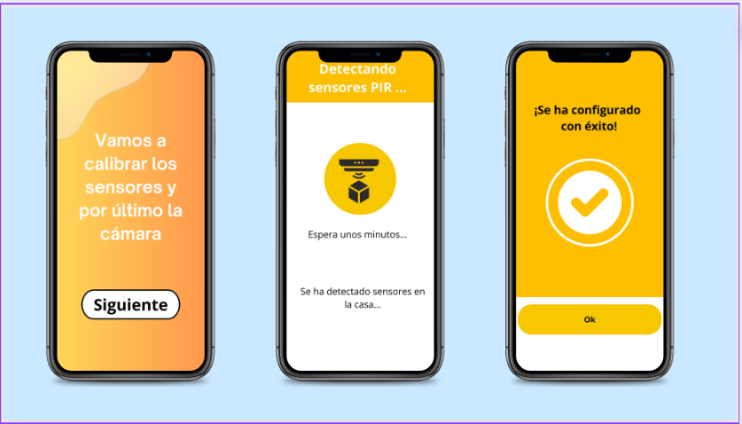

En la pantalla de asignación de ubicación de los sensores nos pedirá que realicemos cierta acción para que los sensores detecten el movimiento,en el apartado de las luces será mediante pasar cerca de estos y los sensores magnéticos de puerta será abriendo una puerta que los tenga.Luego presionaremos siguiente en sus respectivas pantallas para finalizar estas configuraciones y presionamos “Ok” para configurar la cámara

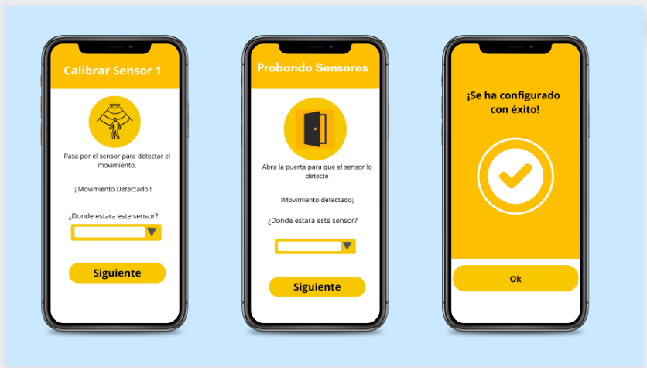

En la pantalla de vincular cámara nos pedirá que la cámara se encuentre encendida y el wifi de nuestro dispositivo encendido,una vez realizado estas acciones se mostrará la imagen de la cámara para verificar que se vea claramente,si todo está en orden presionamos el botón “Se ve bien” para finalizar las configuraciones generales de los sensores y nos enviará a la pantalla principal de la aplicación la cual contendrá la funciones principales a través de iconos presionables.

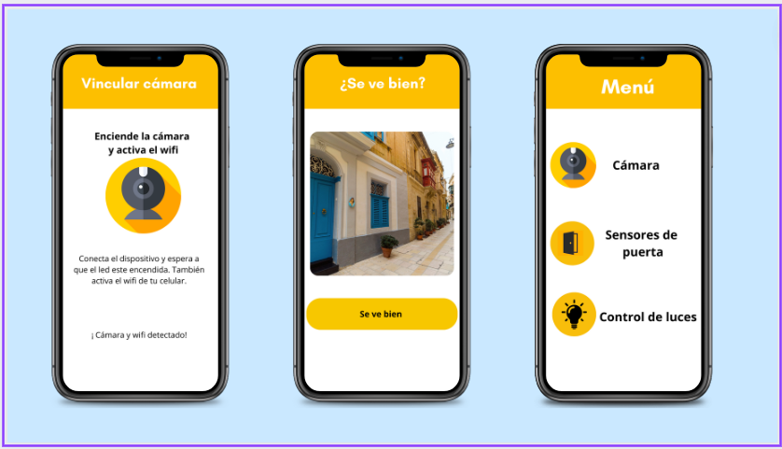

Si se presiona el icono de control de luces ,se muestra la pantalla de luces donde estarán 3 opciones seleccionables,la opción manual nos enviará a la pantalla “iluminar manualmente” para encender o apagar las luces de las habitaciones ya designadas,la opcion automatico nos enviara a la pantalla iluminar automáticamente donde aparecerá un mensaje indicando que las luces se encenderán cada vez que ´pasemos por una habitación con sensor y la opción por horario nos envía a la pantalla “Iluminar por Horario” la cual contiene 2 casillas para designar el horario en que las luces se enciendan(horario inicio) y cuando se apaguen(horario fin).

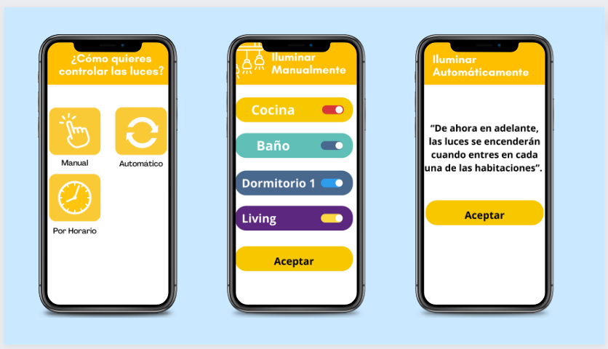

Por otro lado si se selecciona la opción sensores de puerta se enviará a la pantalla”Sensores Magnéticos” donde podremos activar o desactivar las notificaciones cuando detectó que la puerta fue abierta, así como el listado de todas las notificaciones que fue abierta la puerta con su respectiva hora y dia.Finalmente si se selecciona la opcion de “Camara” se dirigirá a la pantalla “Cámara” donde se podrá acceder a la vista de la cámara en vivo,asi tambien un boton de activar y desactivar las notificaciones cuando se detecte una persona.

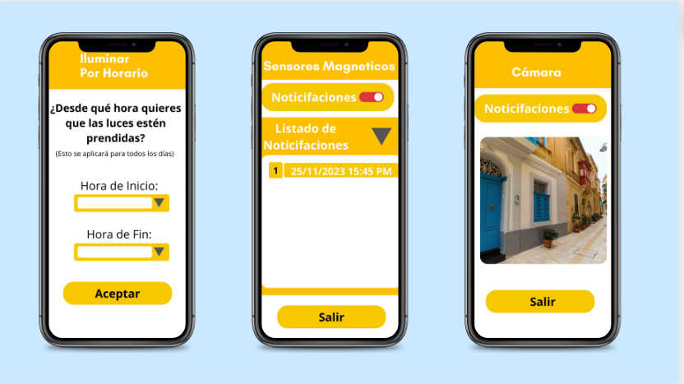

## 

## 

## 

## 

## 

## 

## 

## 6.3 Especificación de Requerimientos:

Requerimientos Funcionales:

El requisito funcional define lo que esperamos que deba hacer un sistema .Allí se describe la interacción del sistema y el entorno. Se detallan los servicios o funciones que proveerá el sistema.

| Referencia | Descripción |
| --- | --- |
| RF01 | El sistema debe poder recibir y notificar al usuario cuando fue abierta la puerta(sensores de contacto magnético). |
| RF02 | El sistema debe poder acceder y modificar las luces según las configuraciones del usuario |
| RF03 | El sistema debe poder acceder a la cámara y monitorearla |
| RF04 | el sistema debe brindar accesibilidad para acceder a los diferentes sensores conectados |

Requerimientos No Funcionales:

Los requisitos no funcionales son como reglas o restricciones que nos dicen cómo debe ser el sistema. Establecen límites y condiciones que influyen en la forma en que construimos la solución, en lugar de describir qué hace el sistema.

| Referencia | Descripción |
| --- | --- |
| RNF 01 | El sistema está desarrollado en dispositivo móvil |
| RNF 02 | el sistema está desarrollado en python |
| RNF 03 | El sistema debe reconocer los sensores , camara y wifi conectados |
| RNF 04 | El diseño de interfaz de usuario debe ser desarrollado con Flask. |
| RNK 05 | El diseño de interfaz de usuario debe ser amigable para el usuario. |

# **7. Diseño:**

## 7.1 Modelo de Interacción (Diagrama de secuencia, o flujo de las acciones)

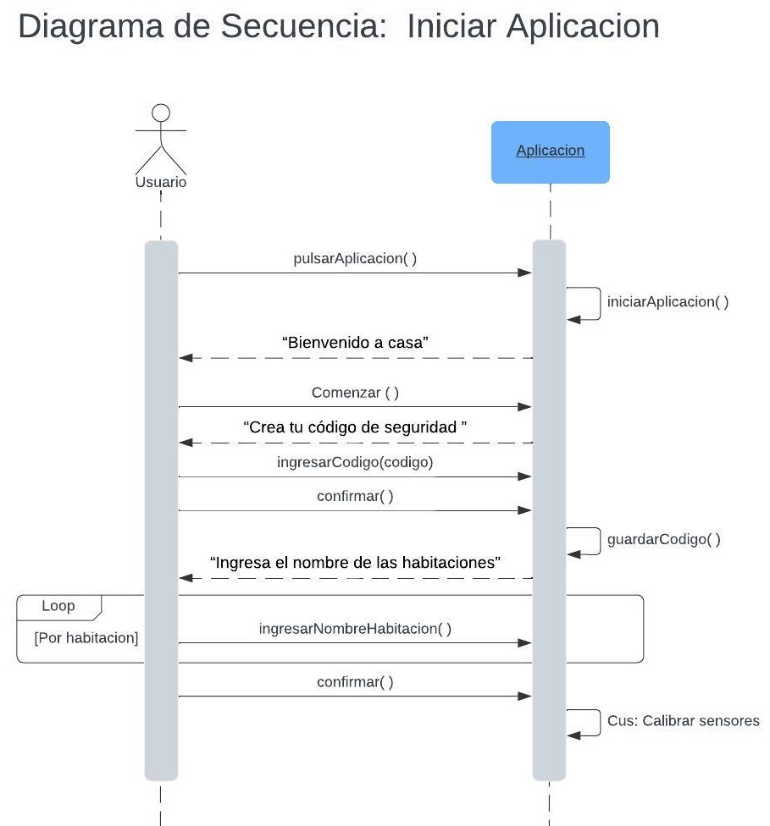

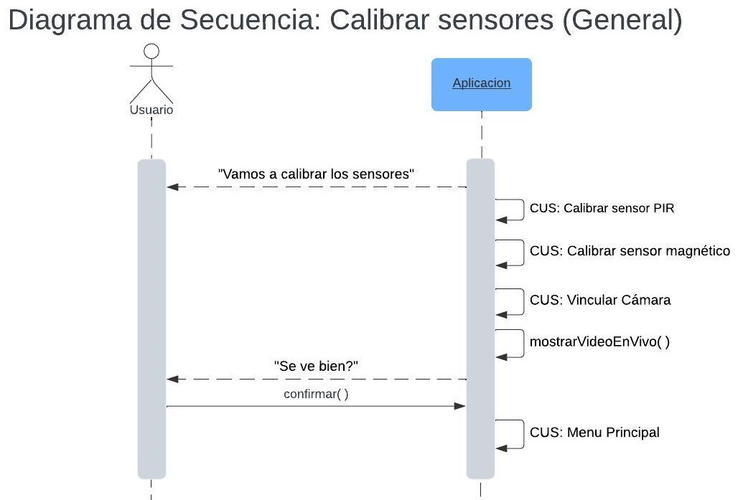

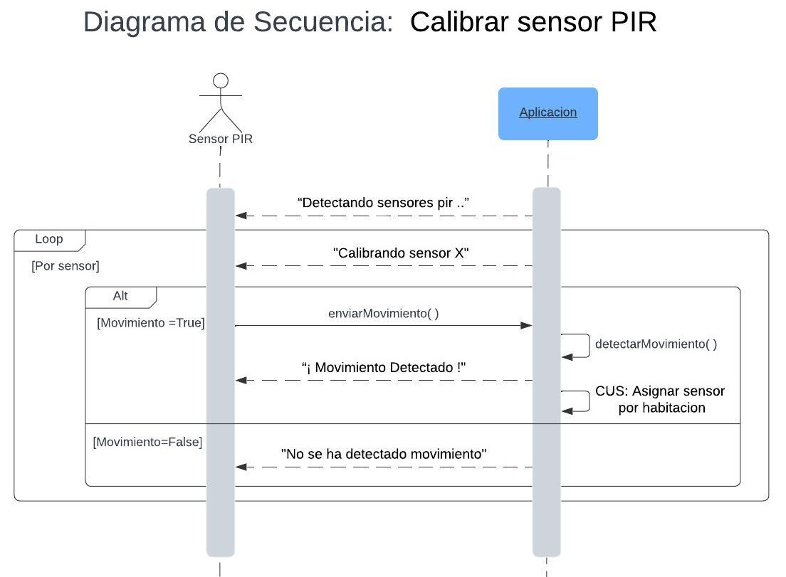

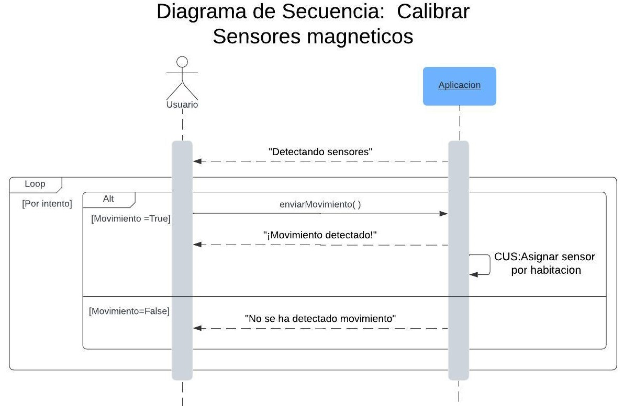

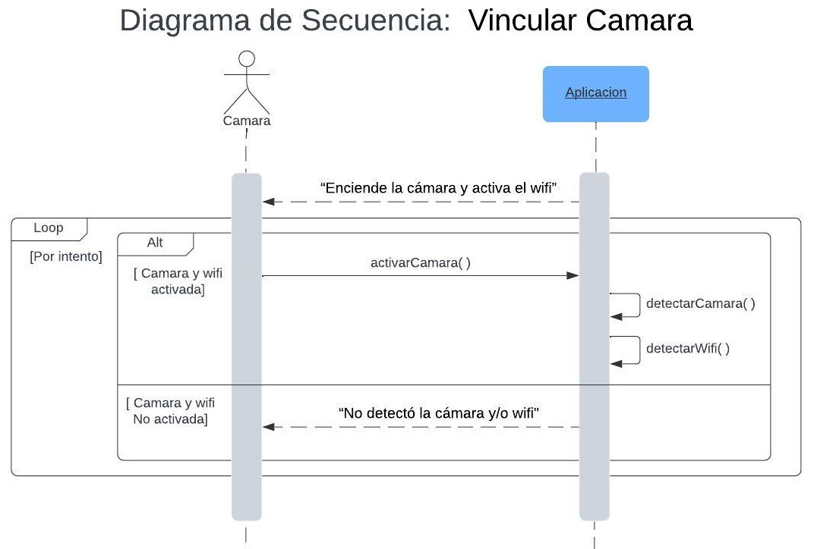

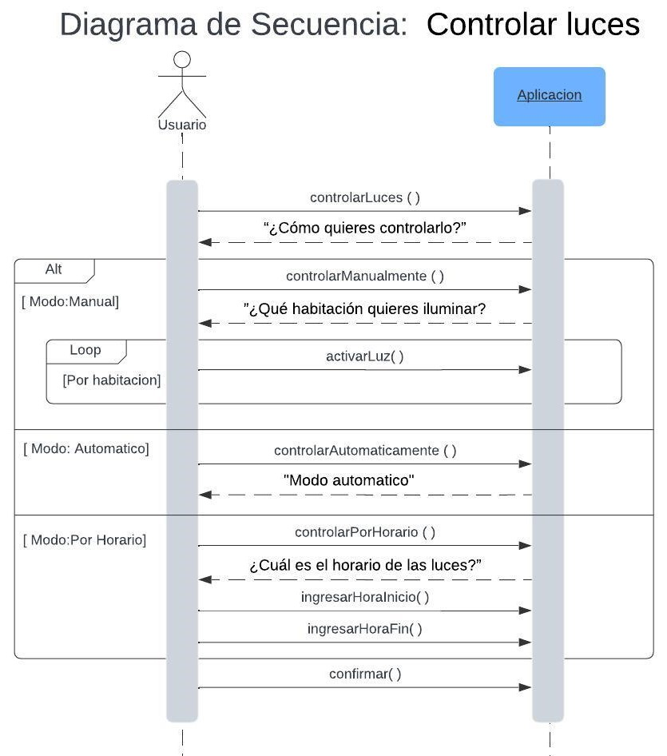

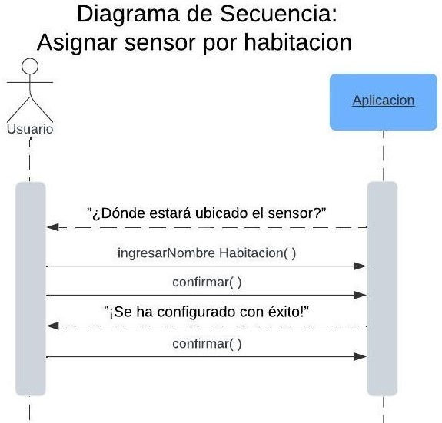

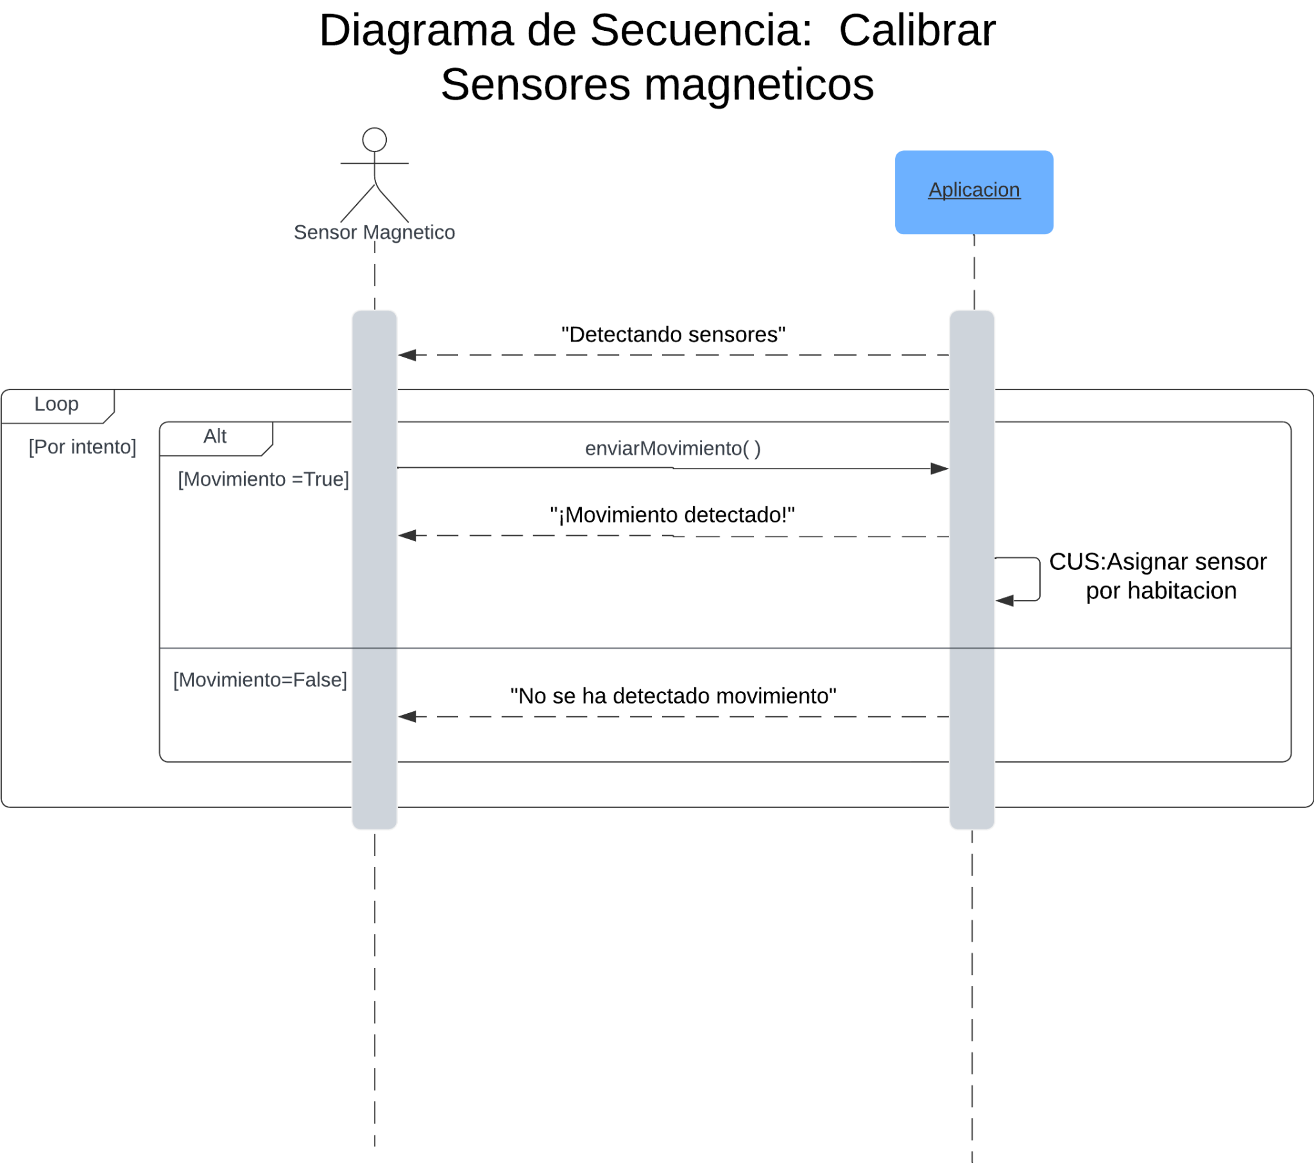

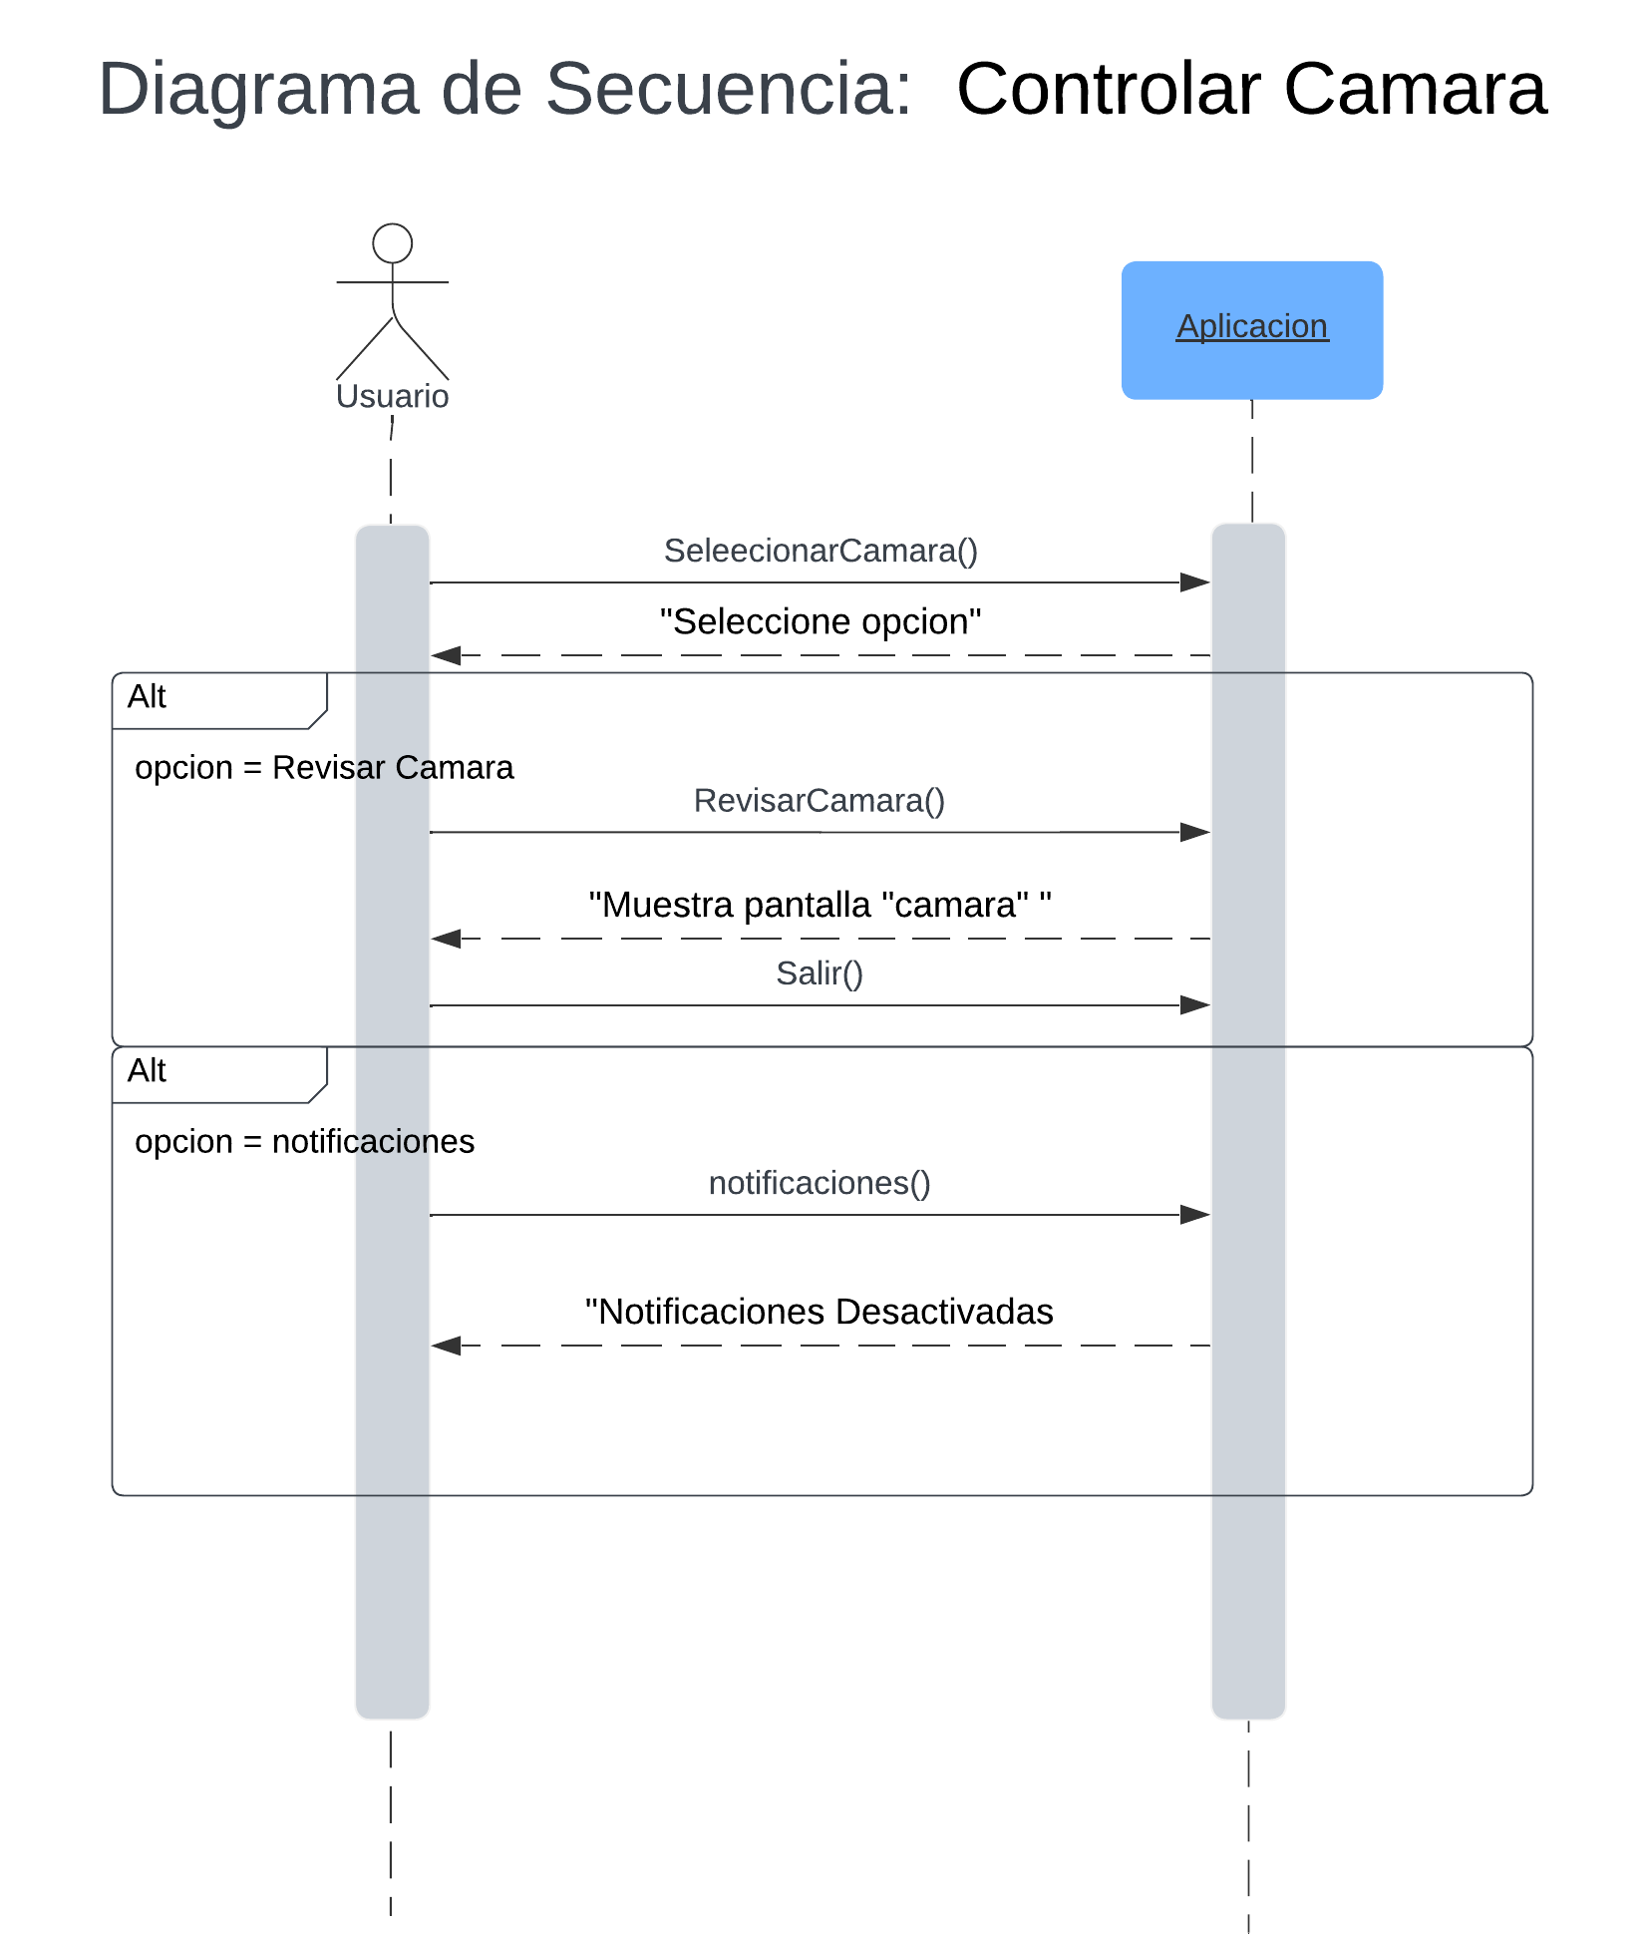

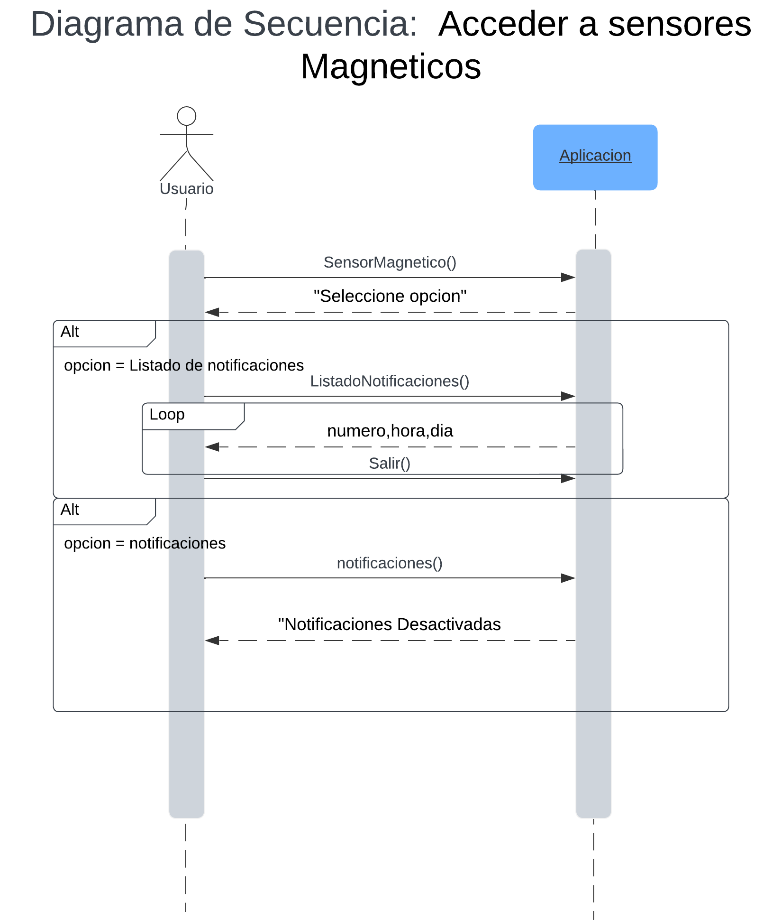

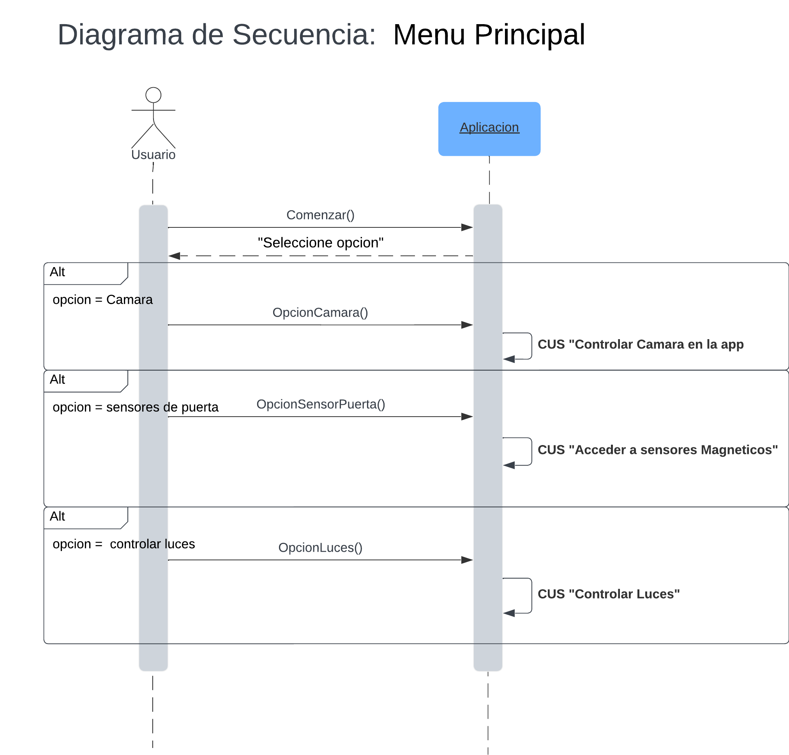

## 7.2 Descripción de la Arquitectura

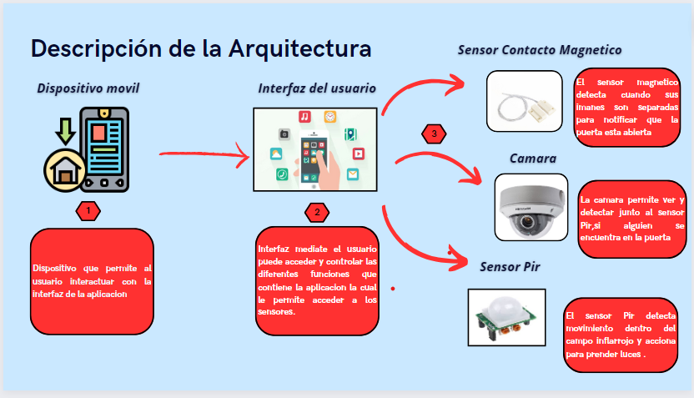

1-Dispositivo móvil el cual posee el software para interactuar con la aplicación

2- Interfaz Gráfica de la aplicación mediante la cual el usuario puede interactuar para acceder a las diferentes funcionalidades de esta,como controlar las luces,controlar y ver la cámara de la puerta principal y verificar las notificaciones de cuando fue abierta la puerta

3- Sensores con los cuales la aplicación tiene interacción,sensores magnéticos para detectar cuando fue abierta una puerta al momento que esto se separan,la cámara permite junto al sensor Pir detectar presencia de una persona en la puerta y los sensores Pir que detectan movimiento mediante infrarrojo para encender las luces.

# 

# 

# 8.-Herramientas y Técnicas:

## 8.1 Herramientas

Sensor de Movimiento PIR HC-SR501:

Es un dispositivo que detecta cambios en la radiación infrarroja en su área de cobertura.

El componente clave de un sensor PIR es el sensor piroeléctrico, que convierte las variaciones en la radiación infrarroja en una señal eléctrica para su procesamiento.

Cada sensor está dividido en dos campos y se dispone de un circuito eléctrico que compensa ambas mediciones.Si ambos campos reciben la misma cantidad de infrarrojos la señal eléctrica resultante es nula.

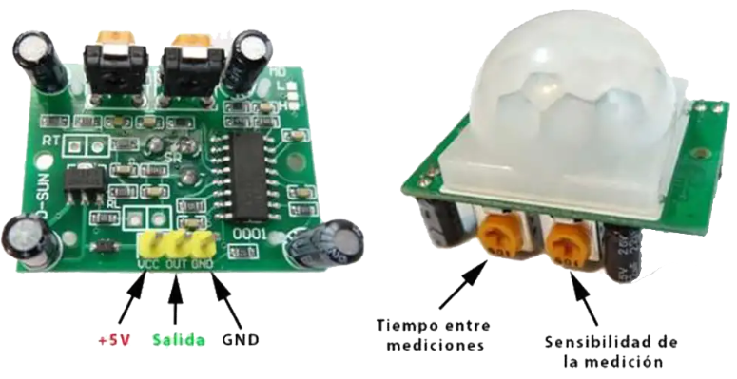

Sensor de puerta MC-38:

Es un interruptor magnético utilizado para detectar la apertura o cierre de puertas y ventanas. Consiste en dos partes: un imán y un interruptor magnético. Cuando la puerta o ventana está cerrada, el imán y el interruptor están en proximidad magnética, manteniendo el circuito cerrado. Al abrir la puerta o ventana, se rompe la proximidad magnética, abriendo el circuito y permitiendo la detección de la apertura. Este tipo de sensor se utiliza en sistemas de seguridad y automatización para alertar sobre eventos como intrusiones o accesos no autorizados.

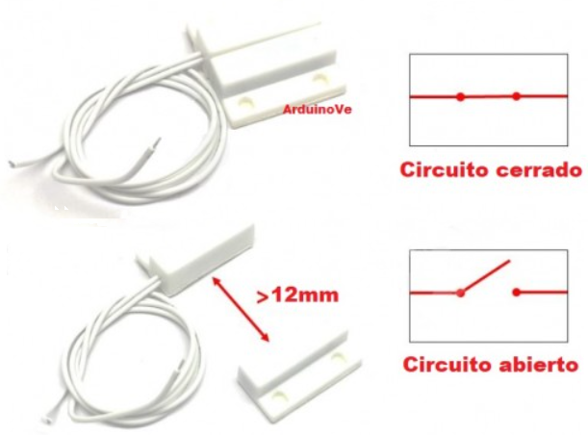

Microcontrolador ESP32:

Es un tipo de microcontrolador diseñado para realizar tareas específicas en dispositivos electrónicos. Fue desarrollado por Espressif Systems se destaca por sus capacidades de conectividad inalámbrica (Wi-Fi y Bluetooth), arquitectura de doble núcleo para un mejor rendimiento y versatilidad para una variedad de aplicaciones, desde proyectos de IoT hasta sistemas integrados y electrónicos.

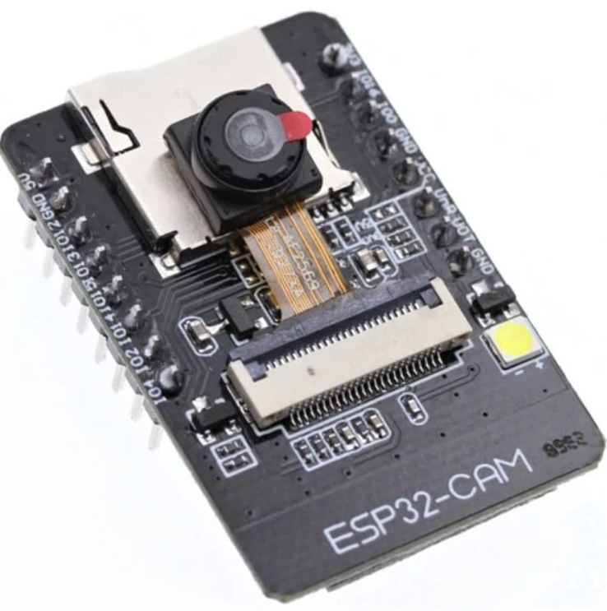 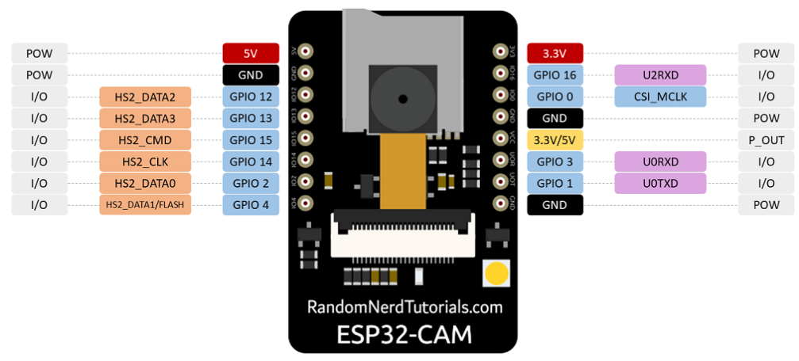

Raspberry Pi 4:

Es una pequeña computadora de placa única con un procesador potente, opciones de memoria RAM de 2 GB a 8 GB, diversos puertos de conexión (HDMI, USB, Ethernet), conectividad inalámbrica (Wi-Fi y Bluetooth), capacidad para conectar dos monitores y alimentación a través de un conector USB-C. Es versátil, asequible y ha sido ampliamente utilizada en una variedad de proyectos, desde estaciones de trabajo hasta sistemas de automatización y centros multimedia.

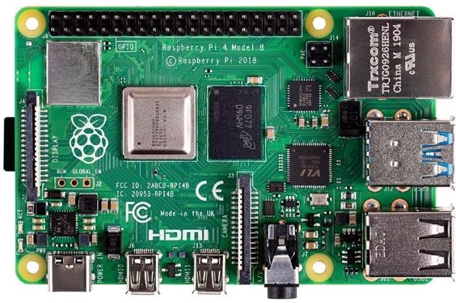

Los cables jumper:

Son cables cortos con conectores en ambos extremos utilizados para hacer conexiones temporales entre componentes electrónicos, placas de desarrollo y protoboards en proyectos de electrónica.

Gracias a una pequeña pieza de plástico con una chapa conductora en su interior, se puede insertar fácilmente en estos terminales para puentear las conexiones.

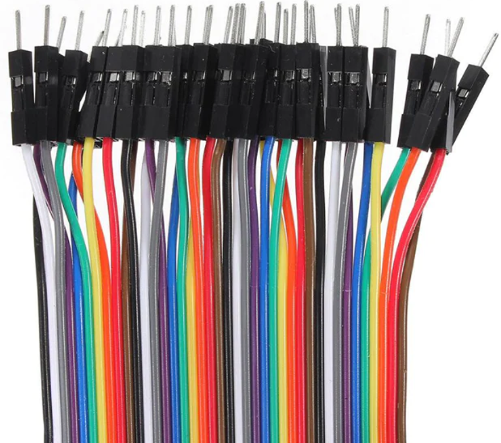 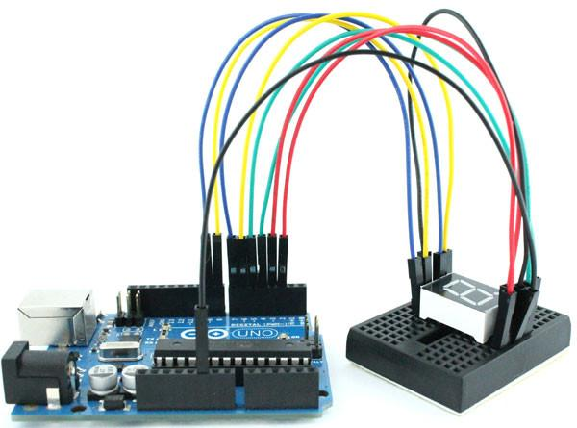

Monitor:  
Es un dispositivo visual de salida utilizado para mostrar información generada por una computadora u otro dispositivo. Permite ver imágenes, texto y otros contenidos visuales.

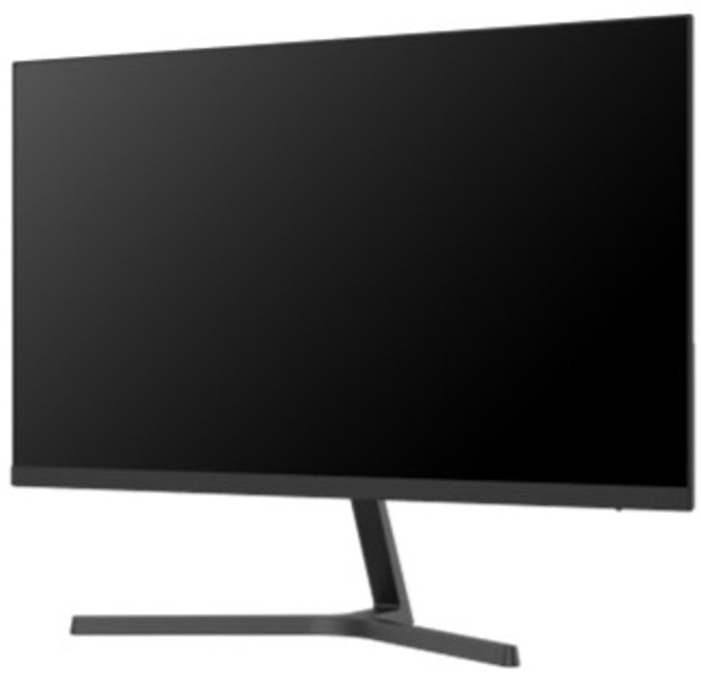

Mouse y Teclado:

Son periféricos de entrada utilizados para interactuar con una computadora.Permite realizar una amplia variedad de tareas.

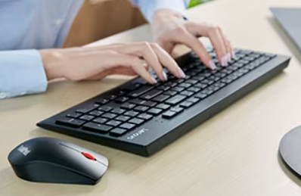

Flask:

Es un framework web ligero y para el desarrollo de aplicaciones web en el lenguaje de Se le denomina "microframework", lo que significa que proporciona sólo las herramientas esenciales para construir aplicaciones web y deja muchas decisiones de diseño a los desarrolladores.



## 8.2 Técnicas

Caso de Uso de Sistema:

Es utilizada para describir las interacciones entre un sistema y sus actores, representando los diferentes escenarios desde el punto de vista del usuario.

Diagrama de secuencia:

Muestra la secuencia de mensajes entre los diferentes objetos y cómo responden a esos mensajes en una situación específica. Por ejemplo: podría visualizar cómo los sensores detectan movimiento, cómo se activan las notificaciones de seguridad y cómo el usuario interactúa con la interfaz para controlar las luces.

Dividir para Conquistar:

Es una técnica de diseño y desarrollo que implica dividir un problema complejo en subproblemas más pequeños y manejables.Se divide las funcionalidades, como el control de luces, la gestión de notificaciones y la visualización de cámaras, en módulos más pequeños y manejables.

Matriz Eisenhower:

La Matriz Eisenhower es una herramienta de gestión del tiempo y priorización de tareas. Se organiza en cuatro cuadrantes, clasificando las tareas según su urgencia y su importancia.

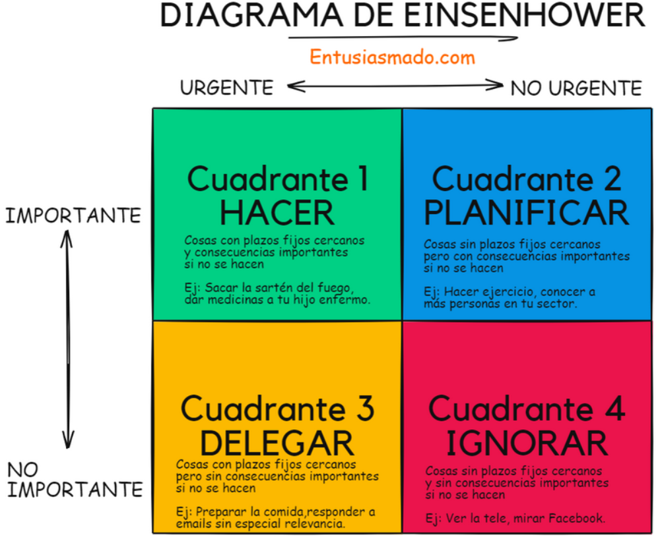

# 9. Conclusión:

Concluyendo con el avance, hemos profundizado en el análisis y diseño de casos de uso de sistema, desglosando detalladamente las descripciones y flujos secuenciales. Explicando cómo los actores interactúan en el sistema y las actividades que ejecutan, hemos obtenido una comprensión más nítida de la dinámica del proyecto.

Adicionalmente, hemos completado los diagramas de secuencia de estos casos de uso, permitiéndonos visualizar de manera integral el comportamiento del sistema en diferentes escenarios. Este enfoque ha reforzado nuestra comprensión de la interacción usuario-sistema y se han establecido bases para el desarrollo futuro para avanzar hacia la implementación y materialización de nuestra visión para el sistema.